2018年4月高等教育自学考试全国统一命题考试
计算机网络原理 试卷
(课程代码04741)
本试卷共6页，满分l00分，考试时间l50分钟。
考生答题注意事项：
1．本卷所有试题必须在答题卡上作答。答在试卷上无效。试卷空白处和背面均可作草稿纸。
2．第一部分为选择题。必须对应试卷上的题号使用28铅笔将“答题卡”的相应代码涂黑。
3．第二部分为非选择题。必须注明大、小题号，使用0．5毫米黑色字迹签字笔作答。
4．合理安排答题空间，超出答题区域无效。
第一部分 选择题
一、单项选择题：本大题共24小题，每小题l分，共24分。在每小题列出的备选项中只有一项是最符合题目要求的，请将其选出。
1．网络协议中涉及用于协调与差错处理的控制信息的要素是
A．语义 B．语法
C．定时 D．编码
2．“三网合一”中所指的三网不包括
A．传统电信网 B．计算机网络
C．企业内部网 D．广播电视网
3．以下网络拓扑构型中不采用点一点线路的通信子网的拓扑是
A．星形 B．网状形
C．树形 D．总线形
4．在广播式网络中所发送报文的目的地址不包括
A．主播地址 B．单播地址
C．多播地址 D．广播地址
5．下列网络协议中提供传输层服务的协议是
A．TCP与IP B．FTP与TCP
C．IP与DNS D．TCP与UDP
- 以下关于OSI参考模型的表述错误的是
A. 在OSI中只有各种协议是可以实现的
B. OSI给出了各层功能的具体实现描述
C. 它只是为制定标准提供的概念性框架
D. OSI的体系结构定义了一个七层模型
- 包括信号形式、调制技术、传输速率及频带宽度等内容的传输介质特性是
A. 物理特性 B. 连通性
C.传输特性 D. 抗干扰性
- 在光纤信道上可以彩通的多路复用技术是
A. 波分多路复用 B. 异步时分多路复用
C. 统计多路复用 D. 同步时分多路复用
- 设传输5000汉字时出错的位数为2比特，则该传输的误码率为
A. 4×10⁻⁴ B.25×10 ⁻⁴
C. 5×10⁻⁵ D.25×10⁻⁶
- 若数据传输速率为1200bps，采用无校验1位停止位的异步传输，1分钟内最多可传输的汉字个数为
A. 2400 B. 3600
C. 4000 D. 4500
- 为进行数据传输，在网络的源节点和目的节点之间先建立逻辑通路的数据交换方式是
A. 数据报分组交换 B. 报文交换
C. 虚电路分组交换 D. 电路交换
- 从滑动窗口的观点来看“选择重传”协议，其窗口尺寸的大小为
A. 发送窗口＞1.接受窗口＞1 B. 发送窗口＞1.接受窗口=1
C. 发送窗口=1.接受窗口＞1 D. 发送窗口=1.接受窗口=1
- 以下关于差错控制编码的正确说法是
A. FEC方式必须用检错码 B.奇偶校验码是使用广泛的纠错码
C. 循环冗余码属于纠错码 D.检错码指能自动发现差错的编码
- 使用一些特定的字符来定界一帧的起始与终止的同步方法是
A. 首尾定界符法 B. 首位标志法
C. 违法编码法 D.字节计数法
15．HDLC的帧类型中不包括
A．信息帧 B.检测帧
C．监控帧 D．无编号帧
16．因特网中使用的开放最短路径优先协议(OSPF)用到的路由选择算法是
A．最短路由选择算法 B．基于流量路由算法
C．链路状态路由算法 D．距离矢量路由算法
17．为预防拥塞在网络的传输层上可采取的策略是
A．分组排队策略 B．分组丢弃策略
C．选择路由算法 D．确定超时策略
18．仅工作在数据链路层的互连设备是
A．转发器 B．网桥
C．路由器 D．网关
19．在因特网的互连层将IP地址转换为相应物理网络地址的协议是
A．ARP B．ICMP
C．DNS D．RARP
20. IPv6规定的IP地址长度是
A．32比特 B．64比特
C．128比特 D．256比特
21．TCP滑动窗口协议中的接收窗口大小
A. 预先设置且固定不变 B．随着发送和接收数据量变化
C．随着发送数据量变化 D．随着已经接收的数据量变化
22．以下关于UDP服务的表述错误的是
A．UDP提供了不可靠的数据传输 B．传输效率低于TCP协议
C．会出现分组丢失、重复和乱序 D．提供无连接的数据报服务
23．在顶级域名的分类中不包括
A. 区域顶级域名 B．国家顶级域名
C．国际顶级域名 D．通用顶级域名
24．若IEEE802.3 MAC帧的目的地址为单个地址，则该帧的地址字段DA
A．最高位为“l” B．为全“l”
C．最高位为“0” D．为全“0”

第二部分 非选择题
- 填空题： 本大题共15空，每空1分，共15分。
- 宽带网络可分为宽带骨干网和带宽 接入 网两个部分。
- 计算机网络按照其采用的传输技术可分为点对点网络和 广播式 网络。
- 为计算机网络中进行数据交换而建立的规则、标准或约定的集合称为 网络协议 。
- OSI参考模型中数据链路层的协议数据单元通常被称为 帧 。
- 数字通信系统具有的两个显著优点是 抗干扰性强 和保密性好。
- 分组到达时间的变化量（即标准偏差)被称为 抖动 。
- 域名服务器分为本地域名服务器、根域名服务器和 授权 域名服务器。
- 电子邮件收信人使用IMAP或 邮局（POP） 协议从邮件服务器中取出邮件。
- 对于1Mbps的基带CSMA/CD网，MAC帧的最短帧长为 64 字节。
- 利用HDLC规程在信源传出的数据是11111010111110，则信宿收到的数据是 1111 1101 1111 。
- 因网络中的严重拥塞导致网络通信业务陷入停顿的现象称为 死锁 。
- 浏览器访问Web服务器上的超文本信息所使用的协议是 HTTP 。
- OSI/RM中数据链路层功能在IEEE802参考模型中被分成介质访问控制MAC和 逻辑链路控制（LLC） 两个子层。
- 在环网上最严总的两种差错是令牌丢失和 数据帧无法撤销 。
- VPN的基本安全技术是 隧道 技术。

- 简答题：本大题共4小题，每小题5分，共20分。
- 简述保证网络传输可靠性的确认与重传机制的概念。
- 简述差错控制的概念和引起差错的原因及差错的种类。
- 简述源路由网桥的源路由选择的核心思想和前提。
- 简述传输层提供的两种传输服务及其概念。
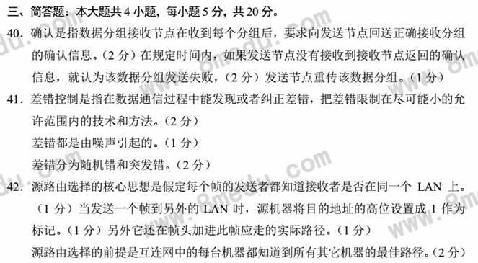
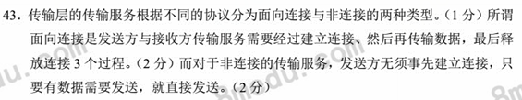
四、计算题：本大题共4小题， 每小题5分，共20分。
44. 设传输带宽为3000 Hz无噪声信道的调制电平数为32，试求出最大信号传输速率和最大数据传输速率（要求写出计算过程）。
45.若接收方收到的二进制数字序列为11010110111101，CRC生成多项式为X⁴+X+1,试说明数据传输过程中是否出错（要求写出计算过程）。
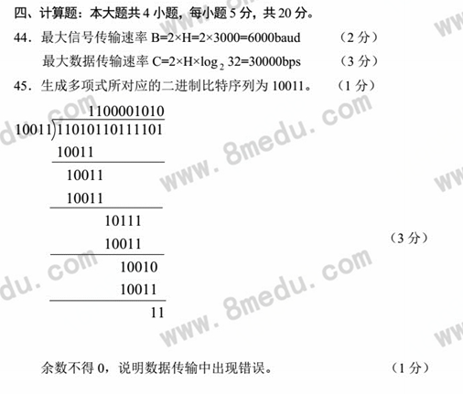
46.某令牌环介质长度为30km，数据传输速率为3Mbps,环路上共有45个站点。每个站点的接口引入1位延迟，信号在介质中的传播速度为200m/μS。试计算环的比特长度（要求写出计算过程）
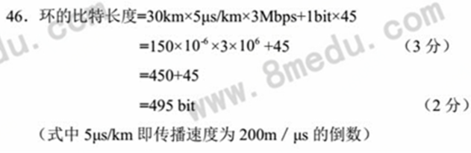
47.设分组交换网中的分组长度为64字节，期中分组头占3个字节，使用这种分组在数据链路层上采用HDLC协议传送总长度为2196字节的报文，试计算：
（1）传输该报文应划分的分组个数。
（2）在每个信息帧传送时彼此独立且不计连接和释放的通信开销时，报文各信息帧的总位数。
答：长度为2196字节的报文应分为： 2196/（64-3）= 36 (分组) （2分）
2） HDLC帧的信息字段前后各有3各字节的开销，所以该报文各信息帧的总位数为：
36*（3+64+3）*8 = 20160bit （3分）

- 应用题：本大题共3小题，每小题7分，共21分。
48.题48图为曼彻斯特编码和差分曼彻斯特编码的脉冲波形，试给出对应的比特串（假定差分曼彻斯特编码的初始信号为高电平），并根据脉冲波形说明两种编码的特点。
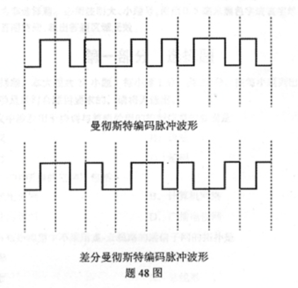

答：曼彻斯特编码的脉冲波形对应的比特串为： 0110 0011 （1.5分）
差分曼特斯特的脉冲波形对应的比特串为： 0101 1010 （1.5分）
从两种编码的脉冲波形中看出，这两种双极性编码的每一个码元都被调制成两个电平。（1分）所以数据传输速率只有调制速率的二分之一。也即对信道的带宽有更高的要求。（1分）但它们具有自同步能力和良好的抗干扰能力，在局域网中被广泛使用。（2分）
- 假设某用户家里有两台台式电脑和两台笔记本电脑，并将它们连接成一个局域网。该用户向电信部门申请了一个ASDL上网账号，准备把所有的机器通过ASDL方式连入互联网，网络拓扑结构图如题49图所示。请说明49图中序号（1）、（2）和（3）处所用设备名称及作用。
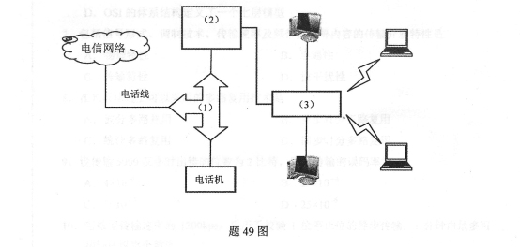
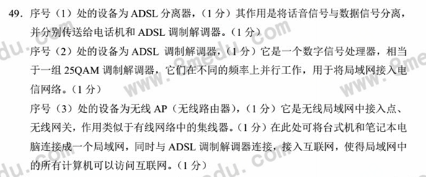
- 设某子网的拓扑结构如题50图a，路由器C中来自B、D、E的列表如题50图b，C到B、D、E的延迟分别为5、1和3。根据距离矢量路由算法，在题50图c所示C的新路由表中给出从C出发的延迟及使用的输出线路。（在答题卡上绘制题50图c并作答）
